

SERVEUR DE LICENCES WEB

© QUOTALYS LTD 2006
All Rights Reserved

SOMMAIRE

COPYRIGHT 3
LICENCE 4
PREAMBULE 5
EQUIPEMENT REQUIS 6
COMPOSANTS DU SERVEUR 7
INSTALLATION DU SERVEUR 8
INSTALLATION DU SERVEUR 8
Installation de l’ensemble des composants 8
Spécification du répertoire du serveur 9
Période des accès au serveur 9
Saisie du code licence 10
PARMETRAGE DES POSTES CLIENTS 13
Spécification manuelle 13
Spécification automatique 14
GESTION DU SERVICE 17
MONITORING DES LICENCES 18

COPYRIGHT

Les données contenues dans ce manuel peuvent être modifiées sans préavis.

Le serveur de licences Quick Devis et sa documentation ne peuvent être reproduits sans autorisation. En faire des copies est illégal. Le manuel ou les supports informatiques correspondants ne peuvent être reproduits, pas même partiellement, et ce, quelle que soit la méthode employée sans l'autorisation écrite de QUOTALYS LTD.

Il est également interdit de décompiler tout ou partie du programme.

Quick Devis est une marque déposée. Copyright© QUOTALYS LTD 2002-2006 Tous droits réservés - © IAES 1991-2001. Les droits sur Quick Devis, sa documentation et ses modules appartiennent exclusivement à QUOTALYS LTD.

Conception QUOTALYS LTD 15, Rectory Road – Farnborough
Hampshire GU14 7BU – (United Kingdom)
email : support@quotalys.co.uk
Site web : http://www.quotalys.org.uk
(Détenteur exclusif des droits sur Quick Devis et ses modules)

Localisation IAES SARL 11, allée Buffon - 94 700 Maisons Alfort (France)
email : support@iaes-software.com
Site web : http://www.iaes-software.com

Site http://www.quick-devis.net

LICENCE

En achetant une licence Quick Devis, QUOTALYS vous concède le droit d'utiliser une copie du logiciel Quick Devis. Ce droit n'est ni exclusif, ni transférable. Vous avez le droit d'installer Quick Devis sur autant de machines que vous le souhaitez mais vous n'avez pas le droit d'employer simultanément Quick Devis sur des postes différents avec la même licence ; vous devez acquérir une licence par poste utilisé simultanément.

Le manuel de Quick Devis, de son serveur, de ses modules annexes et des logiciels qui les accompagnent vous sont fournis 'tels quels' sans aucune garantie explicite ou implicite. Malgré les efforts importants déployés pour que la documentation soit la plus exhaustive possible, il se pourrait que certains aspects n'aient pas été suffisamment développés ou que des erreurs se soient glissées.

Dans tous les cas, QUOTALYS LTD ou ses revendeurs ne sauraient être rendus responsables pour de quelconques dommages directs ou indirects résultants d'un défaut des manuels et/ou des logiciels. La responsabilité de QUOTALYS LTD sera limitée au remplacement des logiciels et/ou de leurs manuels si un défaut jugé important est constaté.

Certains pays ou états peuvent restreindre la limitation de garantie mentionnée ci avant. Dans ce cas, l'utilisateur est invité à prendre connaissance de la législation en vigueur dans son pays à ce sujet et à retourner l'ensemble supports informatiques, documentation et clé électronique, avant même d'avoir installé l'application si la limitation de garantie ci-dessus ne le satisfait pas. En cas de litige, quelle que soit l'adresse du plaignant, le tribunal de commerce de Créteil (France) est seul compétent.

Important : Le simple fait d'installer Quick Devis, son serveur ou ses modules implique un accord sans réserve avec l'ensemble des mentions portées dans ce chapitre. Si vous êtes en désaccord sur un point quelconque, n'installez pas Quick Devis et retournez l'ensemble des documents et supports informatiques à votre revendeur pour en obtenir le remboursement.

PREAMBULE

Le présent document décrit le fonctionnement du serveur de licences Web pour Quick Devis V6. Il est important de noter que les clients de ce serveur disposent au minimum d’une version de Quick Devis 6.08.524.

Le serveur est basé sur une technologie Web de manière à permettre son utilisation à partir de n’importe quel point de connexion au réseau. Il est par exemple envisageable d’utiliser un jeton à partir de chez soi à partir du moment où une connexion au réseau hébergeant le serveur est permise.

Le site sur lequel est placé le serveur peut être privé ou public (site Intranet ou Internet).

Le code clé généré pour autoriser le fonctionnement du serveur est dépendant de la machine (le serveur) sur lequel l’application est installée. L’encodage est réalisé sur la base de l’adresse IP fixe de la carte réseau principale ou sur la base d’un UUID (identifiant unique).

Le présent document est particulièrement technique et s’adresse uniquement à des administrateurs réseau qui ont à minima une connaissance sommaire d’Internet Information Services (IIS).

EQUIPEMENT REQUIS

Le serveur de licences Web de Quick Devis est écrit avec Visual Studio 2005 et emploie la technologie ASP.NET 2.0

Il nécessite un serveur Windows 2000 Server, Windows 2003 Server ou Windows Vista Server équipé de IIS et comportant le .NET Framework 2.0.

Les utilisateurs clients doivent disposer de droits en lecture comme en écriture sur le répertoire hébergeant le serveur de licences.

COMPOSANTS DU SERVEUR

Le serveur de licences Web est composé de 4 composants principaux :

- Une page ASPX nommée server.aspx qui sert d’interface avec les postes clients
- Une page ASPX nommée admin.aspx qui permet un monitoring des utilisateurs connectés
- Un programme de type EXE nommé QDSettings.exe qui permet de définir les paramètres du serveur et d’entrer le code matérialisant les licences
- Un service Windows nommé QDWebServ.exe qui supervise le fonctionnement du serveur et garantit l’intégrité des transactions

INSTALLATION DU SERVEUR

Installation de l’ensemble des composants

Pour installer l’ensemble des composants, exécutez simplement le fichier QDWebLicServer.exe qui figure sur le CD de Quick Devis ou qui peut être téléchargé sur www.quick-devis.net

Pour installer le serveur, il est vivement recommandé de disposer de droits administrateur et il est impératif de disposer de l’un des systèmes d’exploitation suivants :

- Windows 2000 Server
- Windows 2003 Server
- Windows Vista Server

Le .NET Framework 2.0 doit être installé.

Important : Si vous disposez déjà d’un serveur de licences sur clés physiques, il n’est pas nécessaire de le désinstaller pour installer le serveur Web. Les deux types de serveur peuvent cohabiter sur la même machine.

Après installation, vous disposez, dans le menu démarrer des menus suivants :

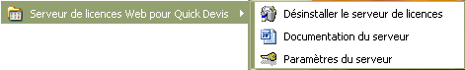

Avant toute chose, il vous faut initialiser le serveur de manière à spécifier les paramètres suivants :

- La fréquence consultation du serveur par les applications clientes
- Le répertoire dans lequel se trouve le site Web
- Le code qui vous donnera le nombre de licences autorisées et les droits associés

Pour ce faire, cliquez sur Paramètres du serveur dans le menu Serveur de licences Web pour Quick Devis.

Vous obtiendrez alors la fenêtre suivante :

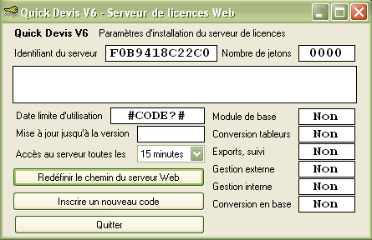

Spécification du répertoire du serveur

Commencez par indiquer à l’application où se trouve le répertoire du serveur de licences, c'est-à-dire le répertoire qui correspond à l’URL du site dans lequel les pages ASPX doivent être installées.

Pour définir ce répertoire, cliquez sur le bouton Redéfinir le chemin du serveur Web puis indiquez le répertoire et validez. Le répertoire apparaît alors dans la fenêtre blanche prévue à cet effet.

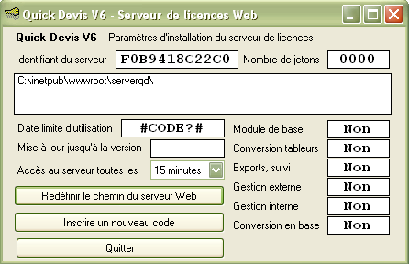

Période des accès au serveur

Dans la liste déroulante intitulée Accès au serveur toutes les, vous pouvez spécifier la période à laquelle les applications accèderont au serveur. Ce paramètre peut prendre des valeurs allant de 5 à 30 minutes.

Ce paramètre n’est pas anodin et vous l’ajusterez ce paramètre en fonction du parc de licences installé et des capacités de vos réseaux. Plus la période est faible et plus le trafic sera important et vice et versa.

Il faut comprendre que, comme il s’agit d’un serveur Web, les applications ne sont pas connectées en permanence au serveur et elles ne tentent d’y accéder qu’a une fréquence prédéterminée.

Lorsque un client se connecte, il envoie sa signature au serveur et rafraîchit cette signature sur la base des périodes mentionnées ici. Lorsque le client se déconnecte normalement, il envoie une nouvelle requête au serveur qui libère immédiatement la licence et la rend disponible pour d’autres clients.

Toutefois, si un programme client est fermé de manière anormale, il ne pourra pas envoyer au serveur la requête de déconnexion et le serveur ne pourra alors libérer la licence qu’à l’expiration d’un temps équivalent à 4 fois la période inscrite dans l’application. Si vous avez sélectionné 15 minutes par exemple, les licences ne seront libérées qu’une heure après un ‘plantage’ d’une application cliente. Il peut donc être intéressant de réduire ce temps.

A noter tout de même que si le client qui a subi le ‘plantage’ demande une nouvelle connexion avant que le serveur ne libère la licence, il enverra alors la même signature et le serveur lui attribuera le même jeton immédiatement, sans prendre une nouvelle licence. Ceci optimise donc la gestion des licences, même en cas de fermeture anormale.

En résumé, si vous avez un parc de plus d’une centaine de licences et que vous souhaitez n’avoir que peu de connexions, utilisez un temps élevé, dans le cas contraire, utilisez un temps court de manière à libérer au plus vite les licences en cas d’anomalie.

Le nombre de connexion est simple à calculer : il s’agit du nombre moyen d’utilisateurs connectés multiplié par la fréquence de connexion (qui est le nombre de période par heure). Il y a lieu de considérer que l’accès au serveur impose le transit d’environ 700 octets par accès.

Saisie du code licence

Un code licence à 28 caractères vous sera communiqué par votre revendeur. Pour obtenir ce code, vous devrez lui communiquer le code identifiant du serveur et commençant par la lettre F qui figure en haut de la fenêtre de l’application.

A noter que ce code est un identifiant unique de votre ordinateur. Il est basé prioritairement sur votre carte LAN primaire (adresse MAC) ou sur un UUID généré par l’application. Cet UUID n’est généré que si l’application ne parvient pas à lire l’adresse MAC de votre carte primaire parce que, par exemple, vous avez décidé de cacher cette adresse.

L’adresse étant dépendante de l’ordinateur, vous devrez contacter votre revendeur pour qu’il vous délivre un autre code si vous êtes amenés à changer de machine.

Pour entrer le code communiqué par votre revendeur, cliquez sur le bouton inscrire un nouveau code.

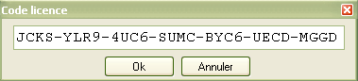

Entrez le nouveau code et cliquez sur le bouton Ok. Si aucun message n’est émis, votre code est validé et le nombre de licences autorisées apparaît ainsi que les modules souscrits et la version d’expiration du contrat de maintenance.

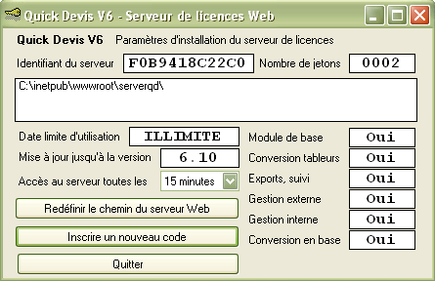

Si le code n’est pas valide, un message vous le signalera et vous disposerez alors de 4 essais pour entrer un code valide. Au delà de ces 4 essais, vous devrez appeler votre revendeur pour obtenir un code de déblocage.

La configuration de votre serveur est terminée et vous pouvez cliquer sur le bouton Quitter. Vous n’aurez à relancer l’application que si vous avez à enter un nouveau code ou à changer la fréquence de connexion. Même en cas de mise à jour de l’application complète, vous n’aurez pas besoin de rappeler le programme Paramètres du serveur.

A noter que si vous changez la fréquence de connexion pendant que des utilisateurs sont connectés, ces derniers pourront être déconnectés (après un message d’avertissement).

PARMETRAGE DES POSTES CLIENTS

Il vous faut maintenant indiquer sur chaque poste client, l’URL du serveur de licence. Assurez vous que la version de Quick Devis en place sur les postes client est bien supérieure ou égale à 6.08.524

Spécification manuelle

Lancez le module de Gestion des licences sans le menu Quick Devis V6 de chaque poste. Vous obtiendrez la fenêtre suivante :

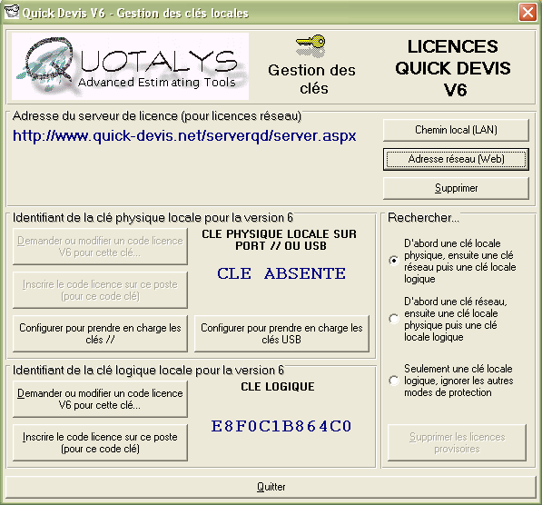

Cliquez sur le bouton Adresse réseau (Web) et entrez l’adresse URL complète du serveur de licences. Si vous omettez server.aspx, l’application l’ajoutera automatiquement à l’adresse entrée.

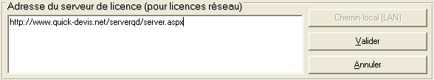

Cliquez sur le bouton Valider pour accepter l’adresse entrée.

Si le bouton Supprimer les licences provisoires est actif, cliquez dessus pour supprimer ces licences car Quick Devis privilégie les licences provisoire aux licences réseau. Il s’agit là de licences en prêt.

Vous pouvez spécifier l’ordre d’accès aux licences grâce aux options se trouvant sur la gauche de la fenêtre. Si vous n’utilisez que les licences du site Web, cochez la seconde option. Si vous souhaitez prendre en compte ponctuellement des clés locales USB et ne recourir au serveur Web qu’en second lieu, cochez la première option.

Vous pouvez maintenant quitter l’application et lancer Quick Devis ou l’un de ses modules pour vous assurer que le serveur fonctionne correctement. Si ce n’est pas le cas, vous obtiendrez un message d’erreur qui vous expliquera pourquoi le serveur ne fonctionne pas.

Au besoin, en cas de défaillance, vous pouvez entrer une URL de test directement dans un navigateur et vous assurer que la page s’affiche bien. Voici une URL de test : http://server/serverqd/server.aspx?guid=CHECKCHECKCHECKCHECKCHEC&frees=NO&name=check

Cette URL doit retourner dans la page un texte ressemblant à :
CODE:188017712Z2609~TOTALLIC:0002~FREQ:05~REMAINING:0001~INUSE:0001~LIC:FAE8C48CA6C0~CODE28:PCORLMCBP7FCAEFH64KICE4DPC1B~MESSAGE:OK

Spécification automatique

Comme il peut être fastidieux de passer sur tous les postes clients pour mettre à jour l’adresse du serveur, Quick Devis permet également d’opérer directement dans les clés de registre des clients ou d’implanter l’adresse via un fichier placé dans le répertoire \Windows\System32\ des postes clients.

La clé de registre HKEY_CURRENT_USER/QuickDevis/ de chaque utilisateur contient les paramètres de recherche des licences.

La sous-clé ServerDirectory contient l’adresse complète du serveur de licence et la clé HighLogin comprend l’ordre de priorité dans la recherche des licences.

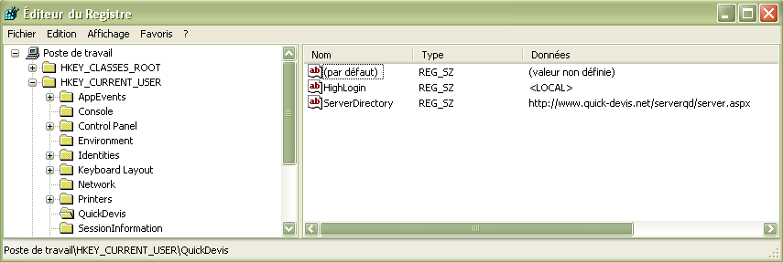

Cette clé peut comporter 3 valeurs :

- <LOCAL> qui correspond à la recherche prioritaire d’une clé locale suivie d’une clé réseau
- <NETWORK> qui correspond à la recherche prioritaire d’une clé réseau suivie d’une clé local
- <LOGICAL> qui correspond à la recherche d’une clé logique locale seulement et ignore les autres types de protection

Il est également possible de spécifier le répertoire où se trouve le serveur de licences via un fichier nommé QDServAddress.INI placé dans le répertoire \Windows\System32\ du poste client et contenant sur sa première ligne l’adresse Web du serveur de licences. Par exemple : http://monserveur/server.aspx

Dès lors ce fichier sera prioritaire sur la spécification manuelle (qui écrit dans la base de registre) et les données du fichier seront toujours prises en compte, même si l’utilisateur modifie manuellement l’adresse dans le module de gestion des licences.

Le paramètre gérant les priorités ne peut pas être stocké dans le fichier car l’utilisateur peut avoir besoin de le modifier s’il désire ponctuellement utiliser d’autres types de protection. C’est par exemple le cas s’il veut souscrire à certaines bases protégées comme Batiprix qui ne sont disponible qu’encodées sur des clés locales.

GESTION DU SERVICE

Le serveur de licences est animé par un service nommé QDWebServ. Ce service démarre automatiquement à l’installation du programme et à chaque redémarrage de la machine.

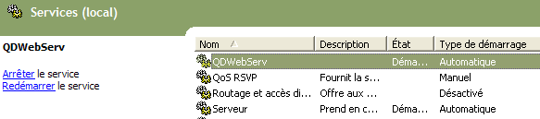

Ce service est absolument nécessaire au fonctionnent du serveur car il supervise l’intégrité des licences.

Si votre service ne démarre pas ou si le serveur ne fonctionne pas, vous pouvez consulter les messages dans l’observateur d’évènements. A chaque opération anormale, le service inscrit un message dans cette liste.

MONITORING DES LICENCES

Si vous souhaitez visualiser les utilisateurs connectés ainsi que leu durée de connexion est leur identifiant, appelez simplement la page ASPX nommée admin.aspx à partir d’un navigateur.

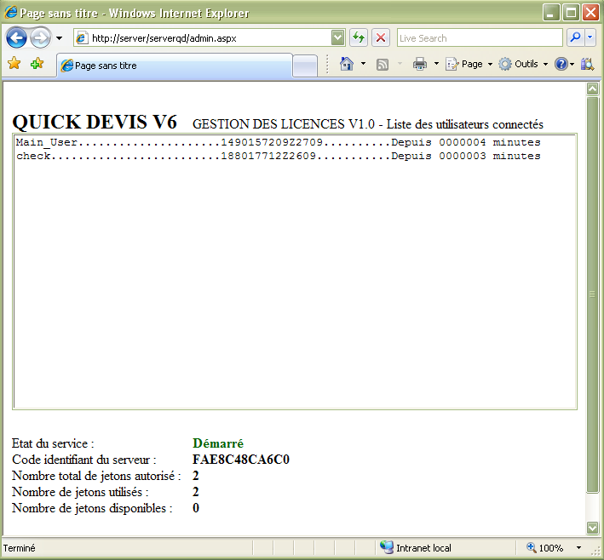

Les informations concernant l’état du service et le nombre de jetons disponibles sont disponibles au bas de la page Web. Actualisez simplement la page pour visualiser en temps réel les connexions.

